Contenido

INTRODUCCIÓN 4

CAPÍTULO I: GESTIÓN DE INTEGRACIÓN 5

I.1. JUSTIFICACIÓN DEL PROYECTO 5

I.2. OBJETIVOS DEL NEGOCIO 6

I.3. DESCRIPCIÓN DEL PROYECTO 7

I.4. ENUNCIADO DEL ALCANCE DEL PROYECTO 8

I.5. ALCANCE DEL PRODUCTO 8

I.6. ASUNCIONES 9

I.7. RESTRICCIONES 10

I.8. REQUERIMIENTOS DEL PROYECTO 10

I.10. PRESUPUESTO 11

I.11. RECURSOS 12

I.12. RIESGOS 13

I.13. CONTROL DE CAMBIOS 14

CAPÍTULO II: GESTIÓN DEL ALCANCE 16

II.1. ENUNCIADO DEL ALCANCE DEL PROYECTO 16

II.2. ENTREGABLES DEL PROYECTO 16

II.2.1. Descripción Detallada de Entregables 17

II.2.1.1. Diagnóstico de la Situación Actual 17

II.2.1.2. Mejoras de Procesos 17

II.2.1.3. Planificación para la Gestión e Implementación del Proyecto 17

II.2.1.4. Análisis Tecnológico 17

II.3. FUERA DE ALCANCE 18

II.4. OBJETIVOS DEL PROYECTO 18

II.4.1. Objetivo general 18

II.4.2. Objetivos específicos 18

II.5. ESTRUCTURA DE DESGLOSE DE TRABAJO 19

II.5.1. Esquema EDT 19

II.5.2. Diccionario EDT 19

CAPÍTULO III: GESTIÓN DEL TIEMPO 22

III.1. DEFINICIÓN DE ACTIVIDADES E HITOS 22

III.1.1. Lista de tareas y actividades 22

III.1.2. Lista de Hitos 24

III.2. DEFINICIÓN DE SECUENCIA DE LAS ACTIVIDADES 25

III.3. DESARROLLO DEL CRONOGRAMA 26

CAPÍTULO IV: GESTIÓN DE COSTOS 29

IV1. ASUNCIONES 29

IV.2. COSTOS PLANIFICACIÓN 29

IV.3. COSTOS IMPLEMENTACIÓN 32

IV.3.1. Costos Centro de Control 32

IV.4. RETORNO DE INVERSION 33

IV.4.1. Resumen de Costos 33

IV.4.2. ROI del Proyecto 34

**IV.5. CONTROL DE PRESUPUESTO** 35

CAPÍTULO V: GESTIÓN DE CALIDAD 36

V.1. PROPÓSITO QA 36

V.2. ORGANIZACIÓN QA 36

V.3. RESPONSABILIDADES QA 37

V.4. ROLES QA 37

V.5. ACTIVIDADES QA 40

V.5.1. Revisión de Entregables 40

V.5.2. Revisión al ajuste del Proyecto 41

V.5.3. Revisión Técnica 41

V.5.4.2. Plan de Verificación y Validación 43

V.5.4.3. Reportes de Verificación y Validación 43

V.5.4.4. Documentación de Desviaciones 46

V.5.5. Otras actividades definidas para QA 47

V.6. ESTÁNDARES, PRÁCTICAS, CONVENCIONES Y MÉTRICAS 48

V.6.1. Estándar de Documentación 48

V.6.2. Estándar de Gestión, Verificación y Prácticas 48

CAPÍTULO VI: GESTIÓN DE RIESGOS 49

VI.1. DESCRIPCIÓN 49

VI.2. PLANEACIÓN DE LOS RIESGOS 50

VI.3. ROLES Y RESPONSABILIDADES 50

VI.3.2. Gerente del Proyecto 50

VI.3.3. Grupo de Revisión del Proyecto 51

VI.3.4. Equipo del Proyecto 51

VI.4. IDENTIFICACIÓN DE LOS RIESGOS 51

VI.5. PROBABILIDAD E IMPACTO DE LOS RIESGOS 52

VI.6. PRIORIZACIÓN DE LOS RIESGOS 54

VI.7. NIVEL DE LOS RIESGOS 55

VI.8. TÉCNICAS DE MANEJO RIESGOS 58

VI.9. PLAN DE MANEJO RIESGOS 60

VI.9.1. Esquema Manejo de Riesgos 60

# INTRODUCCIÓN

La empresa TI lleva más de 20 años prestando servicios en el de la tecnología y, como en toda empresa, en ella surgen diariamente problemas que dificultan el funcionamiento regular e implican la utilización no deseada de los recursos de la empresa. Para lograr una mejor gestión y utilización de los recursos, la empresa utilizó anteriormente clave alfanumérica de seguridad básica, pero la solución provista no genera un uso correcto de la in formación ya que por el uso de diversas contraseñas de los usuarios. Aun así, IT ha continuado con el desempeño y se considera un sistema de seguridad de contraseñas y que sean creadas por si solas, solo el usuario tendrá que tener su correo electrónico y tener el software que genera las claves alfanuméricas. Pero con el pasar de los días se han hecho más frecuentes algunos inconvenientes como las “malas prácticas” de los olvidos de contraseñas y así la perdida de información del cliente. Además, la empresa ha firmado contratos importantes en el último tiempo, que le han significado trabajar en un área más amplia del sector de seguridad de banco ya que se tiene como prioridad el resguardo de información de la misma. Este nuevo contexto no es soportado por la forma de trabajo que tiene IT, la cual no involucra grandes implementos tecnológicos e informáticos para gestionar y controlar el funcionamiento de la empresa. También cabe mencionar que los sistemas de gestión financiera ya no son algo inusual, sino más bien algo primordial en empresas donde se trabaja con cierta información confidencial así como la que lleva el sector bancario. Es por las razones mencionadas que la empresa se encuentra actualmente interesada en implementar un sistema de control de softtoken para que lleve un mejor control de seguridad y acceso a sus correos electrónicos y se tenga acorde sus necesidades. Ya que la empresa cuenta con personal capacitado para evaluar una solución tecnológica que cubra estas necesidades, nos ha encomendado a nosotros la tarea de planificar la implementación de un sistema de gestión de desarrolladores que cubra sus necesidades y le agregue valor a la empresa deseada.

# CAPÍTULO I: GESTIÓN DE INTEGRACIÓN

# I.1. JUSTIFICACIÓN DEL PROYECTO

Siendo una pequeña empresa, IT actualmente cuenta con 22 desarrolladores, de los cuales 15 corresponden al área de (PHP, .NET, Java), y el resto corresponde el área de pruebas. Actualmente, la empresa tiene como principal cliente al sector financiero.

El desempeño de la empresa ha sido bien evaluado por quienes trabajan con ella, de hecho, este es el tercer año consecutivo que la empresa se adjudica una licitación con Banamex. Aun así, hay problemas que se presentan continuamente dentro de la empresa como, por ejemplo, que los empleados sufren de se les den los accesos y credenciales para ingresar a la misma red del banco, también uno de los temas importantes es que no se cuentan con los lugares correspondientes para tener ubicada a dicha gente. También se han detectado robos de información así como también el mismo robo de equipos de cómputo.

Es por esto que hay ocasiones en que se producen problemas por mal funcionamiento o inutilidad de un componente, lo que en consecuencia puede inhabilitar completamente a alguna comunicación de la empresa hacía el banco.

Debido a que la información de nuestro cliente es muy delicada de manejar, otro punto muy importante es que el personal se tendrá que trasladar a los diferentes corporativos. Esto permite que ocurran los retrasos expuestos ya que no se cuenta con un lugar de trabajo.

A todo esto nos referimos a que esto puede ser eficiente ya que aunque se traslade el personal en cada corporativo se tiene gente especializada para el desarrollo del proyecto en puerta

Ilustración Organigrama de organización de la empresa

# I.2. OBJETIVOS DEL NEGOCIO

Desde el punto de vista Informático, la implementación de softtoken que se pretende realizar en IT, exigirá un replanteamiento de los elementos y procesos "críticos" necesarios para la consecución de los objetivos de la empresa. La aplicación de tecnología para realizar la gestión de los desarrolladores para tener una serie de beneficios para IT, de entre los que cabe destacar los siguientes puntos:

1. Incremento de la productividad, optimización de la jornada.
2. Reducción en costes de operación, ahorro de actividades, mantenimiento, etc.
3. Mejora del servicio al cliente, proporcionándole información en tiempo real, respondiendo más rápidamente a sus requerimientos, además de proporcionar la hora estimada de llegada y una prueba del servicio realizado.
4. Incremento de la seguridad del sistema, conociendo su localización en todo momento del personal, controlando áreas restringidas.
5. Supervisión global de las actividades de los desarrolladores y la gente de pruebas, lo que facilita identificar ineficiencias y optimizar el uso adecuado del sistema.

# I.3. DESCRIPCIÓN DEL PROYECTO

Para la realización del proyecto, es necesario recopilar información acerca de todos los procesos actuales de gestión y control que se realizan al interior de la empresa. También se debe determinar qué tipo de información es registrada y qué información, potencialmente útil, no es registrada. El proyecto “Sistema de softtoken para correo electrónico” implica, la implementación de dispositivos de tecnología en los equipos que utilizara el cliente, lo que a su vez requiere la participación de una personal que se dedique al desarrollo de aplicaciones web, móviles, etc. Junto con todos los insumos de equipo que implique el desarrollo del sistema, para poder controlar y registrar las diferentes actividades a desarrollar.

Esto es solo una parte del proyecto a desarrollar. Además de tener una seguridad más eficiente al correo electrónico, el sistema será utilizado para definir claves de acceso a la misma red del banco (en relación al proyecto en el que pueda encontrar el cliente) hacia los distintos proyectos que se encuentren en puerta.

De forma que, a futuro, las claves alfanuméricas serán más eficientes, ya que el usuario no tendrá que recordar su contraseña. El sistema debe permitir el registro del correo electrónico y un campo donde se compruebe el correo electrónico seguido de un botón donde se generara la clave alfanumérica par el acceso al mismo.

También serán monitoreados los eventos inesperados que ocurran como que no hubiera conexión a internet, ya que el proceso que se debe de llevar es desconectarse de la red del cliente para que no pueda haber ninguna pérdida de información eh infiltración de la misma.

La finalidad de esto es que, más adelante, el sistema sea capaz de encriptar la información para que tenga un mejor resguardo de la misma.

# I.4. ENUNCIADO DEL ALCANCE DEL PROYECTO

El alcance del Proyecto “Sistema de Softtoken para correo electrónico” puede ser definido por las actividades indicadas a continuación:

1. Realizar un levantamiento de los problemas y procesos de operaciones actuales de la empresa de tecnologías de la información.
2. Efectuar un diagnóstico de los procesos de gestión de seguridad de correo electrónico actualmente al interior de la empresa.
3. Establecer mejoras a los procesos actuales de gestión de del correo electrónico mediante el uso de tecnología.
4. Planificar la implementación de las herramientas tecnológicas que permitan a IT ofrecer un mejor servicio a sus clientes, mediante una gestión de softtoken eficiente y, en consecuencia, aumentar su rentabilidad.

# I.5. ALCANCE DEL PRODUCTO

Las principales aplicaciones de la gestión del softtoken que se pretende implementar en IT están centradas en los siguientes aspectos:

* Poder informar a cliente de cuánto van a tardar el proceso para poder accesar a servidor de correo de los servicios prestados por nuestra empresa.
* Conocer el estado de las entregas y/o tiempos de alcance.
* Conocer las incidencias que se han producido en la actividad de los sistemas y hacerlo en el mismo momento en que se producen.
* Disponer de información en tiempo real de lo que sucede con los correos de la empresa
* Conocer cuál es la probabilidad de algún fallo del sistema
* Comprobar el cumplimiento del sistema, servicios y entregas de coreos en tiempo real.
* Conocer las reglas de negocio.

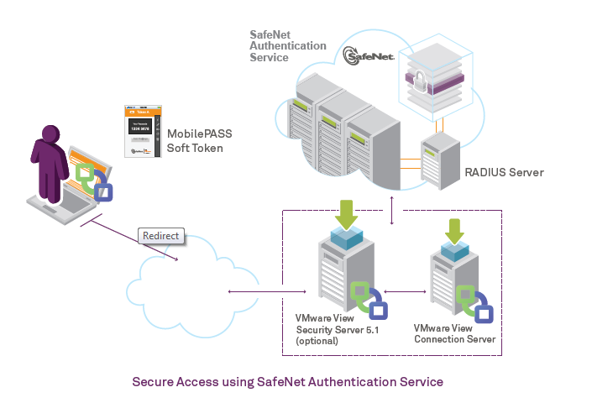

# I.6. ASUNCIONES

1. La gerencia de IT colaborará en el desarrollo del proyecto durante todo el período establecido para su cumplimiento.

2. El personal de IT estará disponible en las fechas y horarios establecidos para la realización de entrevistas de levantamiento de información y procesos actuales, dentro de los marcos de planificación temporales definidos, para lo cual estas fechas y horarios se fijarán de común acuerdo entre IT y el equipo de proyecto.

3. Los recursos necesarios deberán estar disponibles a la fecha de inicio en la planificación para la realización del proyecto.

4. Se debe contemplar capacitación para el personal de la empresa, en cuanto al uso de la tecnología que se implementará con el proyecto.

5. Existirá una tasa de rechazo inicial por parte del personal de IT, debido a que pueden sentirse mal evaluados o creer que se les ponen barreras o restricciones en su gestión diaria, una vez que el proyecto este implementado.

# I.7. RESTRICCIONES

1. La gestión del proyecto estará basada en la especificación de áreas del conocimiento, promovida por el Project Management Institute, Inc. (PMI), tomando como referencia principal las prácticas plasmadas en la Guía del PMBOK – Tercera Edición.

2. La implementación final a realizar en IT dependerá del presupuesto a asignar por parte de la empresa, para la adquisición de las tecnologías que permitan realizar la gestión de flota recomendada al finalizar el proyecto.

3. Los recursos necesarios para la realización de cambios en el organigrama al interior de la empresa, que se puedan generar producto de la implementación del proyecto, no serán considerados como parte del mismo.

# I.8. REQUERIMIENTOS DEL PROYECTO

La implementación de gestión del softtoken al interior de IT, conlleva la realización de los siguientes productos entregables:

|  |  |
| --- | --- |
| Código | Descripción |
| GFPE01 | Diagnóstico de la situación actual. |
| GFPE02 | Propuesta de mejoras en procesos. |
| GFPE03 | Alternativas de implementación. |
| GFPE04 | Planificación de implementación seleccionada. |
| GFPE05 | Capacitación usuarios. |

I.9. HITOS Y ENTREGABLES DE LA GESTIÓN DE PROYECTOS

Para la gestión del proyecto, se han definido los siguientes entregables:

|  |  |  |
| --- | --- | --- |
| Actividad | Fecha estimada | Responsables |
| Acta de constitución del proyecto | 01/01/2017 | Ingeniero 02 |
| Estructura de desglose de trabajo (EDT) | 15/02/2017 | Ingeniero 01 |
| Cronograma de gestión del proyecto | 20/03/2017 | Ingeniero 03 |
| Cronograma de ejecución del proyecto | 30/03/2017 | Ingeniero 02 |

El Cronograma de gestión del proyecto, que corresponde a la planificación realizada para la gestión del mismo, permitirá identificar las actividades principales para establecer el plan de proyecto. Mientras que, el Cronograma de ejecución del proyecto, permitirá establecer las actividades que se deben realizar para la implementación de la gestión del softtoken de IT.

# I.10. PRESUPUESTO

Dentro del presupuesto a tener en cuenta para la realización del proyecto se debe tener en cuenta lo siguiente:

|  |  |
| --- | --- |
| Ítem | Origen de presupuesto |
| Equipo de proyecto | Los recursos necesarios para la planificación quedan acordados antes del inicio de la misma. Los recursos para la ejecución del proyecto serán asignados del presupuesto anual de la empresa. Ya que el equipo de proyecto sólo prestará servicios temporales, durante la realización del mismo. |
| Equipamiento tecnológico | Los recursos necesarios para la compra de equipamiento tecnológico serán aprovisionados en el presupuesto de la empresa que regirá las actividades a partir del año 2017. |
| Capacitación de usuarios | Los recursos necesarios serán asignados bajo la misma política del ítem anterior. |

# I.11. RECURSOS

Para la implementación de gestión del softtoken se ha determinado preliminarmente que los recursos necesarios serán los siguientes:

|  |  |
| --- | --- |
| Recursos | Detalle |
| Equipo de proyecto | Equipo conformado por tres Ingenieros en Informática para la planificación y ejecución del proyecto. Además de asesores externos para la ejecución. |
| Equipamiento tecnológico | Servidor necesario para BD y Plataforma Gestión de softtoken. Estaciones de trabajo para personal que supervisará el comportamiento del sistema mismo. |
| Capacitación de usuarios | Será considerado un especialista externo para la capacitación de los usuarios. |

Tabla I.4. "Recursos Ejecución del Proyecto"

# I.12. RIESGOS

A continuación se presenta una tabla con los riesgos estimados en primera instancia que pueden afectar el desarrollo del proyecto y el nivel de probabilidad de ocurrencia:

|  |  |
| --- | --- |
| Descripción de riesgo | Probabilidad |
| Personal poco calificado | 20% |
| Abandono temporal de miembros del equipo de proyecto | 40% |
| Abandono definitivo de miembros del equipo de proyecto | 5% |
| Equipamiento computacional inadecuado | 10% |
| Definición de hitos en plazos demasiado optimistas | 25% |
| Bajo control de avances v/s cronogramas definidos | 40% |
| Modificación de presupuestos asignados al proyecto | 35% |
| Incorporación de nuevos recursos al equipo de proyecto | 15% |
| No cancelación de pagos oportunos por parte del cliente | 20% |
| Deficiencia en la entrega de requerimientos | 30% |
| Requisitos con doble interpretación | 40% |
| Requisitos no visibles en diagnóstico inicial | 20% |
| Nuevos requerimientos fuera de plazo | 40% |
| Incumplimiento de plazos | 35% |
| Escaso conocimiento objetivos del negocio | 5% |
| Comunicación confusa, escasa o inconclusa | 20% |
| Mala interpretación del alcance definido para el proyecto | 35% |
| Cambios en el alcance del proyecto por factores externos | 15% |
| Término anticipado por falta de presupuesto | 10% |
| Baja retroalimentación equipo de proyecto v/s empresa | 15% |

Tabla I.5. "Estimación Preliminar de Riesgos"

# 

# I.13. CONTROL DE CAMBIOS

A continuación se especifica el formato del documento que oficializará los requerimientos de cambios dentro del proyecto

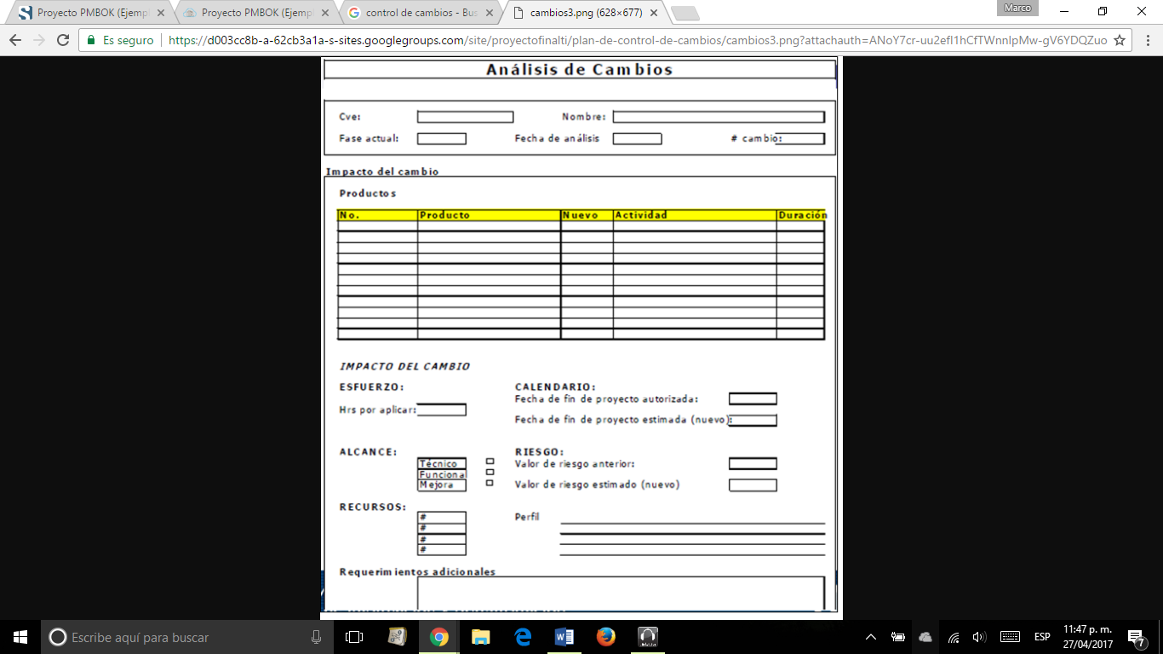

# CAPÍTULO II: GESTIÓN DEL ALCANCE

# II.1. ENUNCIADO DEL ALCANCE DEL PROYECTO

El alcance del Proyecto “Sistema de Softtoken para correo electrónico” a grandes rasgos puede ser definido según lo siguiente:

* Realizar un levantamiento de los problemas y procesos de operaciones actuales de la empresa de carga IT.
* Efectuar un diagnóstico de los procesos de gestión de correo electrónico que son realizados actualmente al interior de la empresa.
* Establecer mejoras a los procesos actuales de gestión de correo electrónico mediante el uso de tecnología. Planificar la implementación de las herramientas tecnológicas que permitan a IT ofrecer un mejor servicio a sus clientes.
* Para lo cual se consideran las siguientes actividades:

1. Definición, Organización y Roles del Proyecto.
2. Coordinar al equipo de proyecto, explicitar y documentar claramente cuáles son los roles que cada integrante del equipo cumplirá.
3. Coordinar con IT la obtención de los recursos logísticos, económicos y técnicos necesarios para desarrollar el proyecto.
4. Identificación de los procesos a desarrollar.
5. Actividades del Proyecto
6. Definir áreas afectadas por el proyecto.
7. Revisión de documentación existente, relacionada con los procesos actuales.
8. Conocimiento de la organización.

# II.2. ENTREGABLES DEL PROYECTO

La gestión del proyecto estará basada en la especificación de áreas del conocimiento, promovida por el Project Management Institute, Inc. (PMI), tomando como referencia principal las prácticas plasmadas en la Guía del PMBOK – Tercera Edición, según esto, consideramos que nuestros entregables corresponden a:

Diagnóstico de la situación actual y mejoras de los procesos actuales.

Planificación para la gestión e implementación del proyecto.

Documento de análisis tecnológico.

Costos estimados para la planificación e implementación del proyecto. Capítulo dedicado a este tema inserto en la documentación de Planificación.

# II.2.1. Descripción Detallada de Entregables

# II.2.1.1. Diagnóstico de la Situación Actual

El documento de diagnóstico de la situación actual, contiene, el resultado del levantamiento de información y análisis realizados a los procesos con que cuenta actualmente IT. Este documento permitirá conocer los actuales problemas que se presentan con el control de correos electrónicos.

# II.2.1.2. Mejoras de Procesos

Este documento es complementario al “Diagnóstico de la situación actual”. En el cual se especificarán las propuestas de mejoras a los procesos implementados en IT, buscando estandarizar los procesos relacionados con la gestión del softtoken de correo electrónico. Llegando a establecer los procesos críticos para el negocio.

# II.2.1.3. Planificación para la Gestión e Implementación del Proyecto

Documentación considerada por las áreas de conocimiento que define el PMBOK y que se aplicarán en la gestión e implementación del proyecto.

# II.2.1.4. Análisis Tecnológico

El documento de análisis tecnológico contemplará los siguientes aspectos:

Hardware y tecnologías de gestión del softtoken de correo electrónico.

Hardware y tecnologías de integración de dispositivos móviles, web, etc.

Infraestructura tecnológica para un sistema gestión del softtoken:

- Base de datos.

- Servidor de aplicación.

- Telecomunicaciones

- etc.

Software de integración de servicios:

- Software de dispositivos moviles, web.

- APIs para integrar dispositivos a aplicaciones.

# II.3. FUERA DE ALCANCE

Los siguientes aspectos no están considerados dentro del alcance del proyecto y, por lo tanto, no serán abordados en el mismo:

El desarrollo e implementación del sistema. El proyecto entregará herramientas que guiarán a IT para realizar estos procesos, pero no contempla llevarlos a cabo.

Los recursos económicos necesarios para la realización de cambios en el organigrama al interior de la empresa.

El proyecto recomendará y apoyará la adquisición de las tecnologías necesarias para la implementación de la solución por parte de IT, el proceso de adquisición como tal, será responsabilidad de la propia empresa y escapa del alcance de nuestro proyecto.

# II.4. OBJETIVOS DEL PROYECTO

# II.4.1. Objetivo general

Entregar pautas de evaluación que permitan a la empresa seleccionar e implementar un sistema de gestión de flota acorde a sus requerimientos y a los recursos que dispone, con el fin de mejorar la gestión, optimizar los recursos, mejorar la calidad del servicio y, a su vez, aumentar su rentabilidad.

# II.4.2. Objetivos específicos

Realizar un levantamiento de los problemas y procesos de operaciones actuales de la empresa de Softtoken en TI. Efectuar un diagnóstico de los procesos de gestión de correo electrónico mediante el softtoken que son realizados actualmente al interior de la empresa. Establecer mejoras a los procesos actuales de gestión del token mediante el uso de tecnología. Planificar la implementación de nuevos procesos y herramientas tecnológicas que permitan a IT ofrecer un mejor servicio a sus clientes, mediante una gestión del token de correo electrónico eficiente. Desarrollar las pautas de evaluación correspondientes para poder implementar un sistema de gestión de seguridad mediante un softtoken adecuado para la empresa.

# II.5. ESTRUCTURA DE DESGLOSE DE TRABAJO

# II.5.1. Esquema EDT

A continuación se puede observar el Esquema EDT determinado para el proyecto:

# 

# II.5.2. Diccionario EDT

|  |  |  |  |
| --- | --- | --- | --- |
| EDT | Nombre Tarea | Inicio | Fin |
| 1 | Implementación Gestión de softtoken IT | 31/08/2016 | 14/05/2017 |
| 1.1 | Propuestas | 31/08/2016 | 09/09/2016 |
| 1.2 | Gestión de Proyecto (PMI) | 10/09/2016 | 30/11/2016 |
| 1.2.1 | Gestión de la Integración | 10/09/2016 | 16/09/2016 |
| 1.2.1.1 | Revisión de entradas para inicio de Proyecto | 10/09/2016 | 11/09/2016 |
| 1.2.1.2 | Documentación de Resultados | 14/09/2016 | 16/09/2016 |
| 1.2.2 | Gestión del Alcance | 17/09/2016 | 23/09/2016 |
| 1.2.2.1 | Planificación del Alcance de Proyecto | 17/09/2016 | 21/09/2016 |
| 1.2.2.2 | Creación WBS/EDT | 22/09/2016 | 23/09/2016 |
| 1.2.3 | Gestión del Tiempo | 24/09/2016 | 30/09/2016 |
| 1.2.3.1 | Definición Actividades e Hitos | 24/09/2016 | 30/09/2016 |
| 1.2.4 | Gestión de Costos | 01/10/2016 | 07/10/2016 |
| 1.2.4.1 | Estimaciones de Costos | 01/10/2016 | 02/10/2016 |
| 1.2.4.2 | Estimación de Egresos | 05/10/2017 | 05/10/2017 |
| 1.2.4.3 | Estimación ROI | 06/10/2016 | 06/10/2016 |
| 1.2.4.4 | Elaboración de Presupuesto | 07/10/2016 | 07/10/2017 |
| 1.2.5 | Gestión de Calidad | 08/10/2016 | 14/10/2016 |
| 1.2.5.1 | Definición Plan de Calidad | 08/10/2016 | 14/10/2016 |
| 1.2.6 | Gestión de RRHH | 15/10/2017 | 21/10/2017 |
| 1.2.7 | Gestión de Comunicaciones | 22/10/2016 | 28/10/2016 |
| 1.2.8 | Gestión de Riesgos | 29/10/2016 | 04/11/2016 |
| 1.2.9 | Gestión de Adquisiciones | 05/11/2016 | 11/11/2009 |
| 1.3 | Documentación Fase de Gestión | 30/11/2016 | 30/11/2016 |
| 1.4 | Implementación de dispositivos | 04/01/2017 | 12/02/2017 |
| 1.5 | Implementación de BDD y Réplicas | 15/02/2017 | 19/02/2010 |
| 1.6 | Implementación de Software (Etapa I) | 22/02/2017 | 26/02/2017 |
| 1.7 | Desarrollo Específico para IT (Etapa II) | 01/03/2017 | 23/04/2017 |
| 1.7.1 | Desarrollo de Interfaz de Datos | 01/03/2017 | 19/03/2017 |
| 1.7.2 | Ajustes a Aplicaciones | 22/03/2017 | 23/04/2017 |
| 1.8 | Marcha Blanca | 26/04/2017 | 07/05/2017 |
| 1.9 | Procesos de Cierre | 10/05/2017 | 14/05/2017 |
| 1.9.1 | Cierre del Proyecto | 10/05/2017 | 10/05/2017 |
| 1.9.2 | Cierre de los Contratos | 11/05/2017 | 12/05/2017 |
| 1.9.3 | Término Procesos de Cierre | 13/05/2017 | 14/05/2017 |

Tabla II.1. "Diccionario EDT”

# CAPÍTULO III: GESTIÓN DEL TIEMPO

# III.1. DEFINICIÓN DE ACTIVIDADES E HITOS

En esta sección definiremos las actividades que implica el proyecto, de acuerdo a las actividades especificadas en la EDT, y utilizando el mismo nivel de desglose. Además, hemos determinado una serie de hitos que consideramos relevantes en nuestro proyecto y que se llevarán a cabo según se lleven a cabo las actividades del proyecto.

# III.1.1. Lista de tareas y actividades

A continuación se muestra la lista de actividades que implica nuestro proyecto, junto con la estimación de tiempo que tardará cada una de ellas en ser completada. Esta estimación ha sido elaborada por el juicio de expertos y por miembros del equipo de proyecto.

|  |  |  |  |  |
| --- | --- | --- | --- | --- |
| EDT | Nombre Tarea | Duración | Inicio | Fin |
| 1 | Implementación Gestión de softtoken IT | 185 días | 31/08/2016 | 14/05/2017 |
| 1.1 | Propuestas | 8 días | 31/08/2016 | 09/09/2016 |
| 1.2 | Gestión de Proyecto (PMI) | 5 días | 10/09/2016 | 30/11/2016 |
| 1.2.1 | Gestión de la Integración | 58 días | 10/09/2016 | 16/09/2016 |
| 1.2.1.1 | Revisión de entradas para inicio de Proyecto | 5 días | 10/09/2016 | 11/09/2016 |
| 1.2.1.2 | Documentación de Resultados | 2 días | 14/09/2016 | 16/09/2016 |
| 1.2.2 | Gestión del Alcance | 3 días | 17/09/2016 | 23/09/2016 |
| 1.2.2.1 | Planificación del Alcance de Proyecto | 0 días | 17/09/2016 | 21/09/2016 |
| 1.2.2.2 | Creación WBS/EDT | 5 días | 22/09/2016 | 23/09/2016 |
| 1.2.3 | Gestión del Tiempo | 3 días | 24/09/2016 | 30/09/2016 |
| 1.2.3.1 | Definición Actividades e Hitos | 2 días | 24/09/2016 | 30/09/2016 |
| 1.2.4 | Gestión de Costos | 0 días | 01/10/2016 | 07/10/2016 |
| 1.2.4.1 | Estimaciones de Costos | 5 días | 01/10/2016 | 02/10/2016 |
| 1.2.4.2 | Estimación de Egresos | 5 días | 05/10/2017 | 05/10/2017 |
| 1.2.4.3 | Estimación ROI | 0 días | 06/10/2016 | 06/10/2016 |
| 1.2.4.4 | Elaboración de Presupuesto | 5 días | 07/10/2016 | 07/10/2017 |
| 1.2.5 | Gestión de Calidad | 2 días | 08/10/2016 | 14/10/2016 |
| 1.2.5.1 | Definición Plan de Calidad | 1 días | 08/10/2016 | 14/10/2016 |
| 1.2.6 | Gestión de RRHH | 1 días | 15/10/2017 | 21/10/2017 |
| 1.2.7 | Gestión de Comunicaciones | 1 días | 22/10/2016 | 28/10/2016 |
| 1.2.8 | Gestión de Riesgos | 5 días | 29/10/2016 | 04/11/2016 |
| 1.2.9 | Gestión de Adquisiciones | 5 días | 05/11/2016 | 11/11/2009 |
| 1.3 | Documentación Fase de Gestión | 13 días | 30/11/2016 | 30/11/2016 |
| 1.4 | Implementación de dispositivos | 13 días | 04/01/2017 | 12/02/2017 |
| 1.5 | Implementación de BDD y Réplicas | 0 días | 15/02/2017 | 19/02/2010 |
| 1.6 | Implementación de Software (Etapa I) | 5 días | 22/02/2017 | 26/02/2017 |
| 1.7 | Desarrollo Específico para IT (Etapa II) | 45 días | 01/03/2017 | 23/04/2017 |
| 1.7.1 | Desarrollo de Interfaz de Datos | 15 días | 01/03/2017 | 19/03/2017 |
| 1.7.2 | Ajustes a Aplicaciones | 25 días | 22/03/2017 | 23/04/2017 |
| 1.8 | Marcha Blanca | 10 días | 26/04/2017 | 07/05/2017 |
| 1.9 | Procesos de Cierre | 5 días | 10/05/2017 | 14/05/2017 |
| 1.9.1 | Cierre del Proyecto | 1 días | 10/05/2017 | 10/05/2017 |
| 1.9.2 | Cierre de los Contratos | 2 días | 11/05/2017 | 12/05/2017 |
| 1.9.3 | Término Procesos de Cierre | 2días | 13/05/2017 | 14/05/2017 |

# III.1.2. Lista de Hitos

En la siguiente lista se muestran los hitos definidos para nuestro proyecto:

|  |  |
| --- | --- |
| ID | Hito |
| 1.1.2 | Revisión Propuesta / Inicio de Proyecto |
| 1.2.1.3 | Término Gestión de la Integración |
| 1.2.2.3 | Término Gestión del Alcance |
| 1.2.3.2 | Término Gestión del Tiempo |
| 1.2.4.5 | Término Gestión de Costos |
| 1.2.5.2 | Término Gestión de Calidad |
| 1.2.8.6 | Término Gestión de Riesgos |
| 1.3 | Documentación Fase de Gestión |
| 1.3.2 | Entrega Documentación |
| 1.4.6 | Revisión de Equipamiento |
| 1.6.3 | Aplicaciones |
| 1.7.1.4 | Entrega Etapa de Interfaces |
| 1.7.2.4 | Evaluación Resultados de Pruebas |
| 1.8.3 | Término Fase de Implementación Finalización Implementación Gestión del softoken |

Tabla III.2. "Lista de Hitos”

# III.2. DEFINICIÓN DE SECUENCIA DE LAS ACTIVIDADES

Para realizar ciertas actividades, es necesario que se completen otras anteriormente. Esto puede ser debido a que se requiere la liberación de algún recurso que se esté utilizando en otra actividad, o bien porque se necesitan los resultados de una actividad para poder realizar otra. Debido a esto, hemos definido una secuencia específica en que deben ser realizadas las distintas actividades del proyecto.

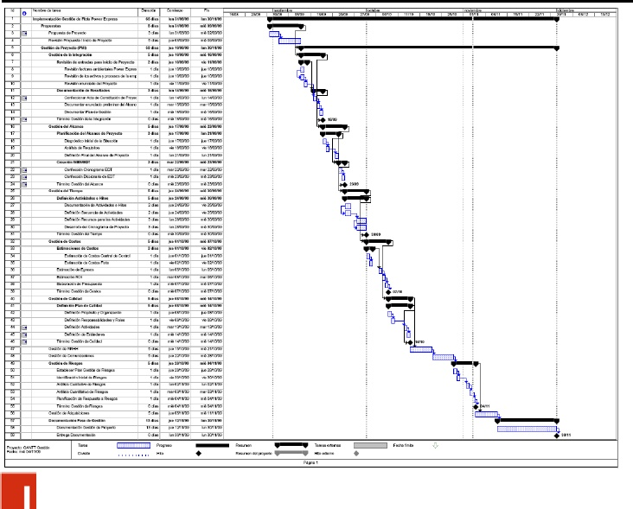Figura III.2. "Secuencia de Actividades Implementación

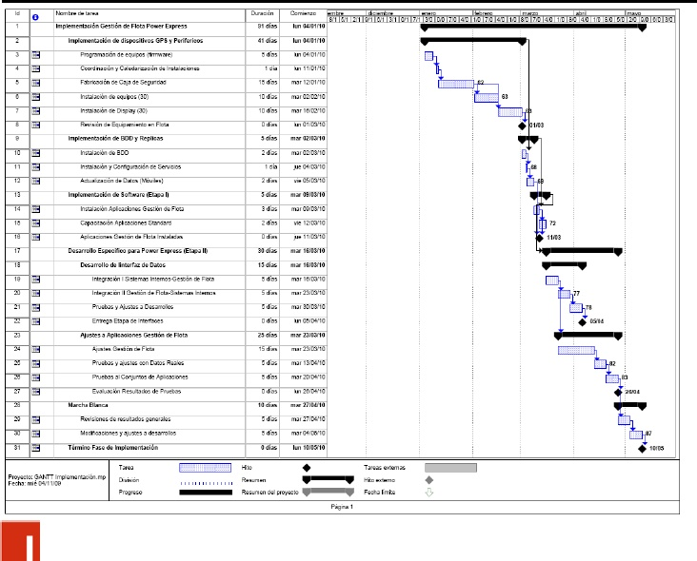Figura III.2. "Secuencia de Actividades Implementación

# III.3. DESARROLLO DEL CRONOGRAMA

De acuerdo a las actividades, duración y secuencia definidos anteriormente, y considerando a quienes tendrán participación en este proyecto, hemos concluido en el cronograma de actividades que se muestra a continuación:

|  |  |  |  |  |  |  |  |  |  |  |  |
| --- | --- | --- | --- | --- | --- | --- | --- | --- | --- | --- | --- |
| EDT | Nombre Tarea | AGS | SEP | OCT | NOV | D I C | ENE | FEB | MAR | ABR | MAY |
| 1 | Revisión de entradas para inicio de Proyecto |  |  |  |  |  |  |  |  |  |  |
| 1.1 | Propuestas |  |  |  |  |  |  |  |  |  |  |
|
| 1.2 | Gestión de Proyecto (PMI) |  |  |  |  |  |  |  |  |  |  |
|
| 1.2.1 | Gestión de la Integración |  |  |  |  |  |  |  |  |  |  |
| 1.2.1.2 | Documentación de Resultados |  |  |  |  |  |  |  |  |  |  |
| 1.2.2 | Gestión del Alcance |  |  |  |  |  |  |  |  |  |  |
|
| 1.2.2.1 | Planificación del Alcance de Proyecto |  |  |  |  |  |  |  |  |  |  |
| 1.2.2.2 | Creación WBS/EDT |  |  |  |  |  |  |  |  |  |  |
|
| 1.2.3 | Gestión del Tiempo |  |  |  |  |  |  |  |  |  |  |
|
| 1.2.3.1 | Definición Actividades e Hitos |  |  |  |  |  |  |  |  |  |  |
|
| 1.2.4 |  |  |  |  |  |  |  |  |  |  |  |
| Gestión de Costos |
| 1.2.4.1 | Estimaciones de Costos |  |  |  |  |  |  |  |  |  |  |
|
| 1.2.4.2 | Estimación de Egresos |  |  |  |  |  |  |  |  |  |  |
| 1.2.4.3 | Estimación ROI |  |  |  |  |  |  |  |  |  |  |
|
| 1.2.4.4 | Elaboración de Presupuesto |  |  |  |  |  |  |  |  |  |  |
| 1.2.5 | Gestión de Calidad |  |  |  |  |  |  |  |  |  |  |
| 1.2.5.1 | Definición Plan de Calidad |  |  |  |  |  |  |  |  |  |  |
| 1.2.6 | Gestión de RRHH |  |  |  |  |  |  |  |  |  |  |
|
| 1.2.7 | Gestión de Comunicaciones |  |  |  |  |  |  |  |  |  |  |
| 1.2.8 | Gestión de Riesgos |  |  |  |  |  |  |  |  |  |  |
| 1.2.9 | Gestión de Adquisiciones |  |  |  |  |  |  |  |  |  |  |
| 1.3 | Documentación Fase de Gestión |  |  |  |  |  |  |  |  |  |  |
| 1.4 | Implementación de dispositivos |  |  |  |  |  |  |  |  |  |  |
| 1.5 | Implementación de BDD y Réplicas |  |  |  |  |  |  |  |  |  |  |
|
| 1.6 | Implementación de Software (Etapa I) |  |  |  |  |  |  |  |  |  |  |
| 1.7 | Desarrollo Específico para IT (Etapa II) |  |  |  |  |  |  |  |  |  |  |
| 1.7.1 | Desarrollo de Interfaz de Datos |  |  |  |  |  |  |  |  |  |  |
| 1.7.2 | Ajustes a Aplicaciones |  |  |  |  |  |  |  |  |  |  |
| 1.8 | Marcha Blanca |  |  |  |  |  |  |  |  |  |  |
|
| 1.9 | Procesos de Cierre |  |  |  |  |  |  |  |  |  |  |
|
| 1.9.1 | Cierre del Proyecto |  |  |  |  |  |  |  |  |  |  |
|
| 1.9.2 | Cierre de los Contratos |  |  |  |  |  |  |  |  |  |  |
|
| 1.9.3 | Término Procesos de Cierre |  |  |  |  |  |  |  |  |  |  |
|

|  |
| --- |
| GESTION |
| HITOS |
| IMPLEMENTACION |

# CAPÍTULO IV: GESTIÓN DE COSTOS

# IV1. ASUNCIONES

Las asunciones para el Plan de Costos del Proyecto “Sistema de Gestión de Softtoken” son las que se mencionan a continuación:

* La Planificación del Proyecto, será llevada a cabo por un equipo de profesionales externos a la organización de IT.
* Mediante el acuerdo realizado entre IT y el equipo encargado del Proyecto, el análisis de costos que involucra realizar la planificación será realizado sólo como referencia presentando el valor que significa la realización de una planificación de este tipo. Es decir, no hay desembolsos asociados entre IT y el equipo trabajo.
* Los entregables de la planificación del proyecto serán propiedad de IT, entregables que podrán ser utilizados por el equipo de planificación del proyecto.
* IT deberá proveer los recursos económicos necesarios para la adquisición del equipamiento en base a los resultados obtenidos de la planificación del proyecto. El equipamiento necesario estará disponible en el momento dispuesto según la planificación realizada para su implementación.
* IT actualmente cuenta con el hardware y software licenciado para un servidor y cinco estaciones de trabajo en ambiente Microsoft, PHP, .NET, Java. Será necesario especificar las características mínimas y recomendadas para los mismos por parte del equipo de proyecto.

# IV.2. COSTOS PLANIFICACIÓN

A continuación se presenta el análisis de costos realizados para las actividades de planificación del Proyecto. Estos costos son tomados en base a los ingresos de mercado para los miembros del equipo (véase Anexo I) y las horas trabajadas por los mismos en cada actividad según la asignación realizada (ver Anexo II):

|  |  |
| --- | --- |
| Actividades Planificación de Proyecto | Costo Total |
| Implementación Gestión de softtoken mediante correo electrónico  Propuestas  Propuesta de Proyecto  Revisión Propuesta / Inicio de proyecto  Gestión de Proyecto (PMI) Gestión de la Integración Revisión de entradas para inicio de Proyecto  Revisión factores ambientales IT  Revisión de los activos y procesos de la empresa  Revisión enunciado del proyecto  Documentación de Resultados  Confeccionar acta de constitución de proyecto  Documentar enunciado preliminar del alcance  Documentar Plan de Gestión  Término Gestión de la Integración  Gestión del Alcance Planificación del Alcance de Proyecto  Diagnóstico inicial de la situación  Análisis de requisitos  Definición final del alcance de proyecto  Creación WBS/EDT  Confección cronograma EDT  Confección diccionario de EDT  Término Gestión del Alcance  Gestión del Tiempo Definición Actividades e Hitos  Documentación de Actividades e Hitos  Definición Secuencia de Actividades  Definición Recursos para las Actividades  Desarrollo del Cronograma de Proyecto  Término Gestión del Tiempo  Gestión de Costos Estimaciones de Costos  Estimación de Costos Central de Control  Estimación de Egresos  Estimación ROI  Elaboración de Presupuesto  Término Gestión de Costos  Actividades Planificación de Proyecto Costo Total  Gestión de Calidad Definición Plan de Calidad  Definición Propósito y Organización  Definición Responsabilidades y Roles  Definición Actividades  Definición de Estándares  Término Gestión de Calidad  Gestión de RRHH  Gestión de Comunicaciones  Gestión de Riesgos  Establecer Plan Gestión de Riesgos  Identificación Inicial de Riesgos  Análisis Cualitativo de Riesgos  Análisis Cuantitativo de Riesgos  Planificación de Respuesta a Riesgos  Término Gestión de Riesgos  Gestión de Adquisiciones  Documentación Fase de Gestión  Documentación Gestión de Proyecto  Entrega Documentación  Procesos de Cierre  Cierre del Proyecto  Cierre de los Contratos  Término Procesos de Cierre | $ 230.000,00  $ 0,00  $ 34.425,00  $ 48.375,00  $ 82.800,00  $ 34.425,00  $ 34.425,00  $ 48.375,00  $ 9.200,00  $ 34.425,00  $ 48.375,00  $ 82.800,00  $ 34.425,00  $ 48.375,00  $ 9.200,00  $ 82.800,00  $ 91.375,00  $ 134.375,00  $ 95.625,00  $ 9.200,00  $ 48.375,00  $ 48.375,00  $ 48.375,00  $ 42.800,00  $ 9.200,00  $ 48.375,00  $ 48.375,00  $ 48.375,00  $ 48.375,00  $ 9.200,00  $ 156.825,00  $ 156.825,00  $ 82.800,00  $ 34.425,00  $ 48.375,00  $ 48.375,00  $ 82.800,00  $ 9.200,00  $ 156.825,00  $ 966.000,00  $ 9.200,00  $ 82.800,00  $ 156.400,00  $ 156.400,00 |
| Finalización Implementación Gestión de Softtoken para correo electrónico | Costo Total Planificación  $ 3.128.450,00 |

Tabla IV.1. "Costos Planificación”

# IV.3. COSTOS IMPLEMENTACIÓN

# IV.3.1. Costos Centro de Control

Para una adecuada implementación del Sistema de softtoken para correo electrónico que cumpla con los objetivos del proyecto y satisfaga las necesidades del cliente, según las alternativas analizadas, IT deberá proveer, el siguiente equipamiento:

* Equipamiento computacional para centro de control
* La configuración óptima recomendada como equipamiento de servidor y estaciones de monitoreo para el centro de control es la siguiente:

a.) Servidor principal

- Intel Core 2 Quad Q8400 (2.66GHz/ 1333MHz) - RAM 8 GB DDR2 800 ECC

- Lector grabador CD-WR - Tarjeta de Red 10/100/1000 Mbps - 2 HDD de 80 GB c/u. - Microsoft Windows 2000/2003 Server - Microsoft SQL Server 2000/2005

b.) Servidor web

- Intel Core 2 Quad Q8400 (2.66GHz/ 1333MHz) - RAM 4 GB DDR2 800 ECC - Lector grabador CD-WR - Tarjeta de Red 10/100/1000 Mbps - 2 HDD de 80 GB c/u. - Microsoft Windows 2000/2003 Server

c.) Requerimientos recomendados para las estaciones de monitoreo

- Procesador Pentium IV 2.4GHz - 2 GB RAM - 40 GB en Disco - Sistema Operativo Windows XP Pro. - Monitor 17”

d.) Conectividad red

- Conectividad a Internet para servidor y estaciones de monitoreo. Ancho de Banda recomendado 512Kbps nacional dedicado.

- 1 IP Privada dedicada, para comunicación de la app de softtoken entre servidor base y móviles.

Como ya se explicó en el punto IV.1. la empresa cuenta con el hardware y software licenciado para un servidor y cinco estaciones de trabajo, por lo cual a esta altura, sólo es necesario registrar como costos del proyecto lo siguiente:

1.

|  |  |
| --- | --- |
| Plan 1Mbps Nacional ENTEL |  |
| Años Contrato | Valor mensual 1.5UF (19% IVA incluido) |
| 3 | $ 37.400 |

Tabla IV.2. "Costo Enlace Internet dedicado 1 Mbps”

2.

Costo de dominio:

|  |  |
| --- | --- |
| Tarifa Inicial Años de cobertura | Valor de creación (19% IVA incluido) |
| 2 | $ 20.170 |

Tabla IV.3. "Costo Dominio Internet” (Fuente: NIC Chile)

Renovación: Este monto debe pagarse cada vez que se venza la cobertura desde la última vez que se le cobró a IT. Por ejemplo, la primera renovación ocurre al finalizar los 2 años desde que se pagó la tarifa inicial.

# IV.4. RETORNO DE INVERSION

# IV.4.1. Resumen de Costos

Ya vistos los Costos en que se incurrirá para la implementación del Proyecto, a continuación se muestra el resumen de costos según las distintas alternativas de pago investigadas:

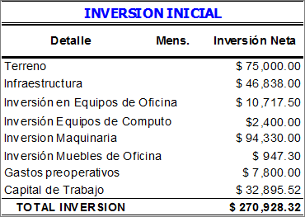

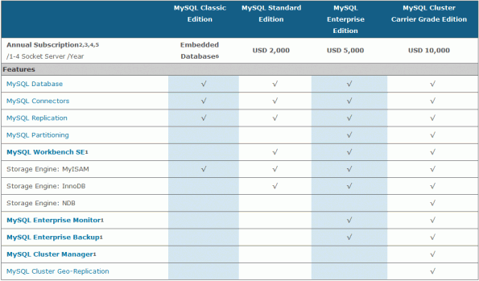

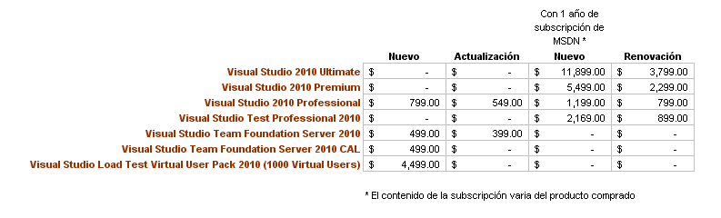

# IV.4.2. ROI del Proyecto

El ROI es un valor que mide el rendimiento de nuestra inversión, para evaluar qué tan eficiente es el gasto que planeamos realizar. Existe una fórmula que nos da este valor calculado en función de la inversión realizada y el beneficio obtenido, o que pensamos obtener:

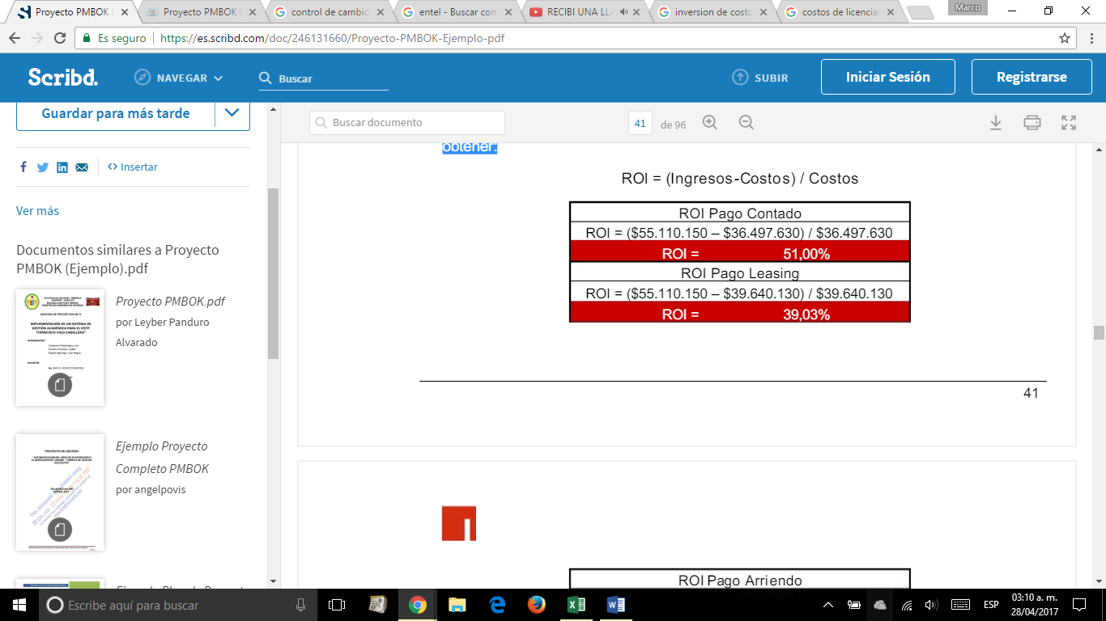

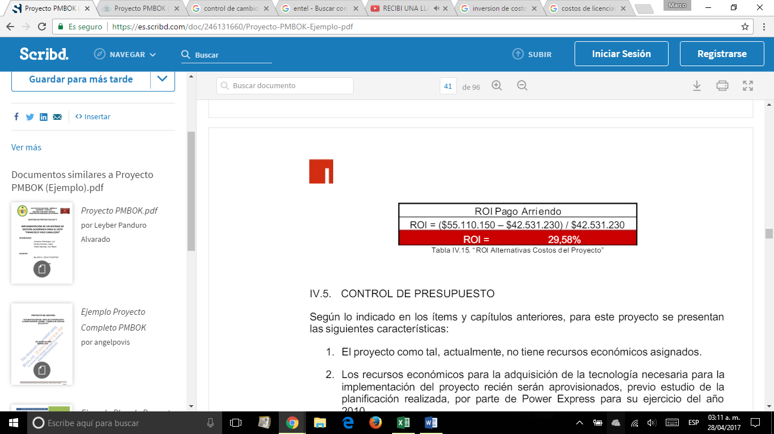

# **IV.5. CONTROL DE PRESUPUESTO**

Según lo indicado en los ítems y capítulos anteriores, para este proyecto se presentan las siguientes características:

1. El proyecto como tal, actualmente, no tiene recursos económicos asignados.

2. Los recursos económicos para la adquisición de la tecnología necesaria para la implementación del proyecto recién serán aprovisionados, previo estudio de la planificación realizada, por parte de IT para su ejercicio del año 2016. Por lo tanto, queda establecido lo siguiente:

* Los retrasos para la implementación del proyecto especificado en este documento, que se presenten y consideren un aumento en cuanto a la duración del proyecto o un aumento en los costos, cualquier cambio de tecnología o alguna otra modificación que fuera realizada a la planificación será asumida íntegramente por IT.

# CAPÍTULO V: GESTIÓN DE CALIDAD

# V.1. PROPÓSITO QA

En proyectos de implementación y/o desarrollo como el nuestro, es habitual que ocurran cambios en el plan de trabajo debido a los resultados de la investigación preliminar, así como a la heterogeneidad de organizaciones y compañías que colaboran para alcanzar los objetivos comunes del proyecto. Esto hace aún más importante que debamos definir y aplicar de mecanismos que permitan detectar, en su génesis, desviaciones sobre los objetivos globales del proyecto, incluyendo las restricciones temporales y presupuestarias.

En este plan de aseguramiento de calidad, se definen los procedimientos y reglas fundamentales para asegurar una correcta colaboración, y se aplicará a todos los procedimientos y entregables del proyecto. Los principales objetivos del aseguramiento de calidad para el proyecto son los siguientes:

* Descubrir desviaciones del plan en cuanto se originan y facilitar la gestión de forma que se puedan tomar acciones correctoras, si es necesario, tan pronto como sea posible.
* Mejorar la calidad del producto entregado monitoreando apropiadamente tanto los productos de software como el proceso de desarrollo que los genera.
* Asegurar el cumplimiento de los estándares y procedimientos establecidos para el software y el proceso de software establecidos.
* Asegurar que cualquier desviación en el producto, el proceso, o los estándares son elevados a la gerencia para poder resolverlas.

# V.2. ORGANIZACIÓN QA

La estructura organizativa de gestión del proyecto es responsable de analizar las consecuencias de cualquier desviación descubierta respecto de los planes originales y de seleccionar las medidas adecuadas para conseguir los objetivos globales del proyecto. La tarea de detectar desviaciones no es únicamente una tarea de la estructura de gestión, sino que es una responsabilidad conjunta de los socios del proyecto. La estructura de gestión del proyecto servirá como punto de contacto de todos los socios para la gestión de su calidad. Según el párrafo anterior, se define que los responsables del proyecto serán los responsables del aseguramiento de calidad para el mismo. En este caso, es el equipo de proyecto quién asumirá el rol de SQA cuando comience el proyecto de implementación de la solución de gestión de SOFTTOKEN PARA CORREO ELECTRÓNICO.

El rol de SQA es monitorear la manera en que los equipos de trabajo, para las distintas etapas del proyecto, ejecutan sus responsabilidades. Por lo tanto existen los siguientes peligros latentes:

* Es un error asumir que el personal de SQA puede por sí solo hacer algo por la calidad del proyecto.
* La existencia de una función de SQA no asegura que se siguen los estándares y los procedimientos. Sólo si la gerencia demuestra periódicamente su soporte a SQA, siguiendo sus recomendaciones, SQA podrá ser efectiva.
* A menos que la gerencia requiera que SQA trate de resolver sus no-conformidades con la gerencia del proyecto antes de elevarlas, SQA y desarrollo no trabajarán efectivamente.

# V.3. RESPONSABILIDADES QA

Todo lo que puede hacer SQA es alertar a la gerencia sobre las desviaciones a los estándares y procedimientos establecidos. La gerencia debe, entonces, insistir acerca de que los problemas de calidad se solucionen antes de que el producto sea liberado para su uso, sino SQA se transforma en un ejercicio burocrático y costoso.

Las principales responsabilidades del rol de SQA son las siguientes:

* Verificar la completitud en los planes de desarrollo y de calidad del proyecto.
* Participar como moderador en inspecciones de diseño, de código u otros productos.
* Revisar los planes de pruebas verificando el cumplimiento de los estándares.
* Revisar una muestra significativa de los resultados de pruebas para determinar el cumplimiento de los planes.
* Auditar periódicamente la performance de los productos desarrollados para determinar el cumplimiento de los estándares
* Participar en todas las revisiones a fin de cada fase del proyecto y registrar formalmente si los estándares y procedimientos no se alcanzaron satisfactoriamente.

# V.4. ROLES QA

El Responsable de Calidad tendrá un canal secundario de comunicación con la Gerencia de IT para resolver las no conformidades en el proyecto.

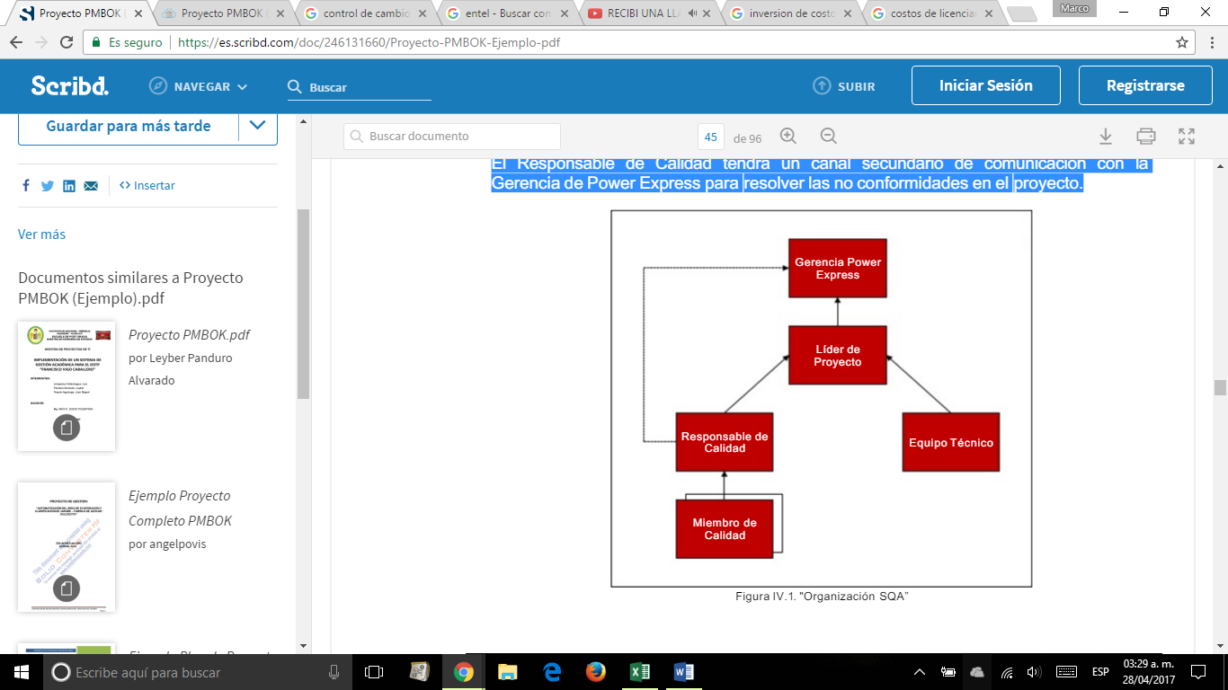

A continuación se presentan los roles definidos para el Plan de Calidad del proyecto:

|  |  |
| --- | --- |
| Rol | Responsabilidades |
| Responsable de Calidad (RQA/QC) | * Asegurar que los objetivos de calidad del proyecto se cumplan. * Planificar las actividades de SQA. * Obtener los recursos para la ejecución del Plan de SQA. * Realizar el monitoreo y el seguimiento de las actividades planificadas de SQA. * Informar a los Miembros del Equipo de proyecto y al Líder de Proyecto acerca de los resultados de las actividades de SQA. * Reportar periódicamente al Líder de Proyecto y a la Gerencia de IT sobre las actividades de SQA. * Elevar los casos de no-conformidad en la calidad de los productos y en la ejecución de los procesos a la Gerencia de IT. * Proveer al Líder de Proyecto elementos para el análisis del origen de los problemas cuando se detectan diferencias entre los resultados esperados y reales de las mediciones de Calidad. |
| Miembro de Calidad (MQA/QC) | * Construir los Activos de Proceso que los Miembros del Equipo de Proyecto deben utilizar para construir los productos. * Ejecutar las tareas definidas dentro del Plan de SQA. * Realizar auditorías sobre los procesos. * Realizar revisiones a los productos para verificar su conformidad a los estándares. * Coordinar y facilitar revisiones. |
| Líder de Proyecto (LP) | * Definir junto con el Responsable de Calidad los objetivos de calidad del proyecto en el Plan de SQA. * Realizar ajustes en el proyecto para cumplir con el proceso definido, según las no-conformidades detectadas por el equipo de Calidad. * Compensar los desvíos detectados ó ajustar el Plan. |
| Gerencia Power Express (GPE) | * Proveer y garantizar los recursos para el desempeño del rol de Calidad. * Definir los casos de no-cumplimiento no resueltos en el ámbito del proyecto. * Realizar revisiones periódicas de las actividades y los resultados de SQA. |
| Equipo Técnico (ET) | * Realizar los ajustes necesarios y/ó rehacer el trabajo para cumplir con el producto definido. * Tabla IV.1. "Roles Plan de Calidad” |

# V.5. ACTIVIDADES QA

Las actividades que deben realizarse para lograr el aseguramiento de la calidad dentro del proyecto, deben reflejar los estándares que serán utilizados, las evaluaciones que se deben realizar, las revisiones a los productos entregables, los procedimientos que deben seguirse para la confección de los entregables y los procedimientos para comunicar a los responsables de los defectos detectados en los entregables y del seguimiento que se debe ser realizado para lograr la corrección de los mismos. Las actividades definidas corresponden a:

* Revisión de Entregables.
* Revisión al ajuste del Proyecto.
* Revisión Técnica.
* Documentación crítica para QA.
* Otras actividades definidas para QA.

# V.5.1. Revisión de Entregables

Cada producto entregable detallado dentro de la planificación del proyecto deberá ser revisado por uno de los miembros del equipo de calidad, para verificar su conformidad con los estándares definidos.

Cada producto de software desarrollado deberá ser testeado por los propios desarrolladores y al momento de ser entregado, estos deberán ser verificados por un tester, controlándolos con pruebas unitarias y de integración con el resto de módulos que hayan sido liberados anteriormente. Estos deben ser revisados contra los estándares y checklist definidos.

Se debe verificar que no queden correcciones sin resolver dentro de las revisiones realizadas, si se encuentran correcciones no resueltas deberán documentarse. Se debe identificar, documentar y realizar seguimiento a las desviaciones encontradas y verificar que se hayan realizado las correcciones necesarias para su aclaración.

# V.5.2. Revisión al ajuste del Proyecto

Deben realizarse revisiones a los productos identificados como críticos para el cumplimiento de las actividades del proyecto. Con el fin de asegurar la calidad del sistema de gestión de flota, se debe poner mayor énfasis en las revisiones a realizar durante la fase de Implementación.

# V.5.3. Revisión Técnica

Esta revisión será realizada, en una reunión formal con todos los involucrados tanto del equipo de proyecto como de IT, con el objetivo de: descubrir errores en el funcionamiento, lógica o implementación del sistema de SOFTTOKEN PARA CORREOELECTRÓNICO, verificando que satisface las especificaciones realizadas y que se ajuste a los estándares establecidos, señalando si se detectaron desviaciones.

Esta revisión, debe ser realizada de manera rigurosa, para detectar lo más tempranamente posible las anomalías o desviaciones que se presenten en los productos durante la etapa de desarrollo.

V.5.4. Documentación crítica para QA

V.5.4.1. Especificación de Requerimientos

El documento de especificación de requerimientos deberá describir, de forma clara precisa, cada uno de los requerimientos esenciales del software además de las interfaces externas. El cliente deberá obtener como resultado del proyecto una especificación adecuada a sus necesidades en el área de alcance del proyecto, de acuerdo al compromiso inicial del trabajo y a los cambios que este haya sufrido a lo largo del proyecto, que cubra aquellos aspectos que se haya acordado detallar con el cliente. La especificación debe:

Ser completa:

a) Externa, respecto al alcance acordado.

b) Internamente, no deben existir elementos sin especificar.

* Ser consistente, no puede haber elementos contradictorios.
* Ser no ambigua, todo término referido al área de aplicación debe estar definido en un glosario.
* Ser verificable, debe ser posible verificar siguiendo un método definido, si el producto final cumple o no con cada requerimiento.
* Estar acompañada de un detalle de los procedimientos adecuados para verificar si el producto cumple o no con los requerimientos.
* Incluir requerimientos de calidad del producto a construir.

Los requerimientos de calidad del producto a implementar son considerados dentro de atributos específicos del software que tienen incidencia sobre la calidad en el uso y se detallan a continuación:

Funcionalidad:

* Adecuación a las necesidades
* Precisión de los resultados
* Interoperabilidad
* Seguridad de los datos

Confiabilidad:

* Madurez
* Tolerancia a faltas
* Recuperabilidad

Usabilidad:

* Comprensible
* Operable
* Atractivo

Eficiencia:

* Comportamiento respecto al tiempo
* Utilización de recursos

Mantenibilidad:

* Analizable
* Modificable
* Estable, no se producen efectos inesperados luego de modificaciones
* Verificable

Portabilidad:

* Adaptable
* Instalable
* Co-existencia
* Reemplazante

# V.5.4.2. Plan de Verificación y Validación

El Plan de Verificación y Validación deberá identificar y describir los métodos a ser utilizados en:

La verificación de que:

* Los requerimientos descritos en el documento de requerimientos han sido aprobados por una autoridad apropiada. En este caso sería que cumplan con el acuerdo logrado entre el cliente y el equipo de proyecto.
* Los requerimientos descritos en el documento de requerimientos son implementados en el diseño expresado en el documento de diseño.
* El diseño expresado en el documento de diseño esta implementado en código.
* Validar que el código, cuando es ejecutado, se adecua a los requerimientos expresados en el documento de requerimientos.

# V.5.4.3. Reportes de Verificación y Validación

A continuación se presenta el checklist generado para realizar la verificación y validación del plan de proyecto:

|  |  |  |  |  |  |
| --- | --- | --- | --- | --- | --- |
| Ítem de Verificación | Condiciones | | | | Observaciones |
| Si | No | NM | NA |
| Gestión de Proyecto | | | | | |
| ¿Se ha definido el objetivo del proyecto? |  |  |  |  |  |
| ¿Se ha definido el alcance del proyecto? |  |  |  |  |  |
| ¿Se han listado los entregables que se generan durante la ejecución del proyecto describiendo sus objetivos de calidad en términos de requerimientos de saluda de calidad y aprobación? |  |  |  |  |  |
| Organización del Equipo de Proyecto | | | | | |
| ¿Se ha descrito la estructura organizacional del Equipo de Proyecto? |  |  |  |  |  |
| ¿Se definieron los roles y responsabilidades? |  |  |  |  |  |
| Opciones y Desviaciones del Proceso | | | | | |
| ¿Se ha identificado el ciclo de vida y las fases e iteraciones a ser utilizadas en el proyecto? |  |  |  |  |  |
| ¿Se ha identificado y descrito las desviaciones del Proceso definidas por la Administración del Proyecto? |  |  |  |  |  |

|  |  |  |  |  |  |
| --- | --- | --- | --- | --- | --- |
|  | Condiciones | | | |  |
| Ítem de Verificación | Si | No | NM | NA | Observaciones |
| Planificación del Proyecto | | | | | |
| ¿Se ha referenciado o descrito las estimaciones de tamaño, esfuerzo y cualquier cálculo e información de soporte? ¿Se ha referenciado a un documento separado o incluido las estimaciones de costo e información de soporte? |  |  |  |  |  |
| ¿Las estimaciones cuentan con información histórica? |  |  |  |  |  |
| ¿Se ha descrito un Plan de Equipamiento necesario? |  |  |  |  |  |
| ¿Se indicaron las necesidades de infraestructura? ¿Se ha referenciado o incluido la adaptación a los ambientes de trabajo estándares de la organización? |  |  |  |  |  |
| ¿Se ha descrito o referenciado un Plan de Recursos humanos? |  |  |  |  |  |
| ¿Se ha identificado la capacitación requerida por los recursos afectados y como se llevará a cabo? |  |  |  |  |  |
| Programación | | | | | |
| ¿Se ha referenciado o incluido en la programación de actividades, tareas, recursos y responsabilidades asignadas? |  |  |  |  |  |
| Planes para las Actividades de Soporte | | | | | |
| ¿Se ha descrito o referenciado el Plan de Calidad? |  |  |  |  |  |
| ¿Se ha descrito o referenciado el Plan de Riesgos? |  |  |  |  |  |
| Planes para las Actividades de Soporte | | | | | |
| ¿Se ha descrito o referenciado el Plan de Pruebas de Software? |  |  |  |  |  |
| ¿Se ha descrito o referenciado el Plan de Comunicaciones? |  |  |  |  |  |
| ¿Se identificaron las dependencias críticas? |  |  |  |  |  |
| Monitoreo y Control del Proyecto | | | | | |
| ¿Se ha especificado el tipo y frecuencia de producción de los reportes del proyecto? |  |  |  |  |  |
| ¿Se ha especificado la frecuencia y asistencia de las reuniones del Equipo de Proyecto? |  |  |  |  |  |
| ¿Se ha especificado la frecuencia de las reuniones de aceptación de Fase/Etapa? |  |  |  |  |  |

# V.5.4.4. Documentación de Desviaciones

Las desviaciones encontradas en las actividades y en los productos deben ser documentadas y manejadas de acuerdo a un procedimiento establecido. Los responsables de cada plan deben modificarlos cada vez que sea necesario:

|  |  |  |  |  |  |  |
| --- | --- | --- | --- | --- | --- | --- |
| MacroProceso: |  | | Proceso: |  | | |
| Fecha de la Auditoria: |  | | Nombre del Auditado: |  | Nombre del Auditor: |  |
| Problemas Detectados | | | | | | |
| Descripción del Problema | | | Plan de Acción | | Responsable | Fecha estimada de ejecución: |
|  |  | |  |  |  |  |
|  |  | |  |  |  |  |
| Oportunidades de Mejora Detectadas | | | | | | |
| Descripción de la Oportunidad | | | Plan de Acción | | Responsable | Fecha estimada de Ejecución |
|  |  | |  |  |  |  |
|  |  | |  |  |  |  |
| Observaciones | | | | | | |
|  | | | | | | |
| Firmas y Aprobaciones | | | | | | |
| Nombre y Firma Auditado: | | Nombre y Firma Auditado: | | | Revisado Por: | Aprobación Final Por: |

# V.5.5. Otras actividades definidas para QA

Se deben considerar, también, las siguientes actividades transversales a las distintas etapas del proyecto:

* Coordinar las actividades de aseguramiento de la calidad y tareas técnicas.
* Comprobar al principio de cada hito la viabilidad de las actividades planificadas.
* Verificar en los diferentes hitos si los resultados son coherentes, completos, consistentes y correctos, así como si se cumplen los requisitos y se siguen los estándares establecidos.
* Recomendar y asesorar a los líderes de los paquetes de trabajo sobre los riesgos derivados de omisiones o falta de calidad.
* Participar en las revisiones.
* Informar de las actividades de aseguramiento de calidad, así como de sus riesgos, a la Gerencia de IT y el Líder de Proyecto.
* Organizar auditorías internas para cada entregable del proyecto.
* Ayudar a establecer y mantener el informe de anomalías.
* Ayudar a encontrar soluciones a los problemas y supervisar que se siguen en su resolución.

Comprobar que los socios siguen los procedimientos de control de calidad. Se han identificado, además, las siguientes actividades específicas para la fase de desarrollo específico para el proyecto:

* Ayudar a asegurar que cada requisito se implementa de forma correcta.
* Asegurar un acoplamiento mínimo entre componentes, esto se consigue desde el diseño arquitectónico, de forma que permita un diseño detallado independiente.
* Revisar la metodología de evaluación así como los procedimientos de prueba para asegurar que cada fase de prueba es correctamente preparada.
* Colaborar en la preparación de actividades de pruebas del sistema para asegurar que se adecuan a los planes y procedimientos de prueba.

# V.6. ESTÁNDARES, PRÁCTICAS, CONVENCIONES Y MÉTRICAS

# V.6.1. Estándar de Documentación

Como estándares de documentación se definirán dos documentos:

* Estándar de documentación técnica.
* Estándar de documentación de usuario.

La documentación técnica del producto debe:

Ser adecuada para que un grupo independiente del de desarrollo pueda encarar el mantenimiento del producto.

Incluir fuentes, Modelos de Casos de Uso, Objetos, etc.

Para la escritura de documentos se han definido plantillas para ser utilizadas en la elaboración de entregables. En estas plantillas se definen:

* Encabezado y pie de página.
* Fuente y tamaño de fuente para estilo normal.
* Fuente y tamaño de fuente para los títulos a utilizar.
* Datos mínimos que se deben incluir: fecha, versión y responsables

.

# V.6.2. Estándar de Gestión, Verificación y Prácticas

1. Se utilizan las prácticas definidas en la Gestión del Proyecto. Como estándar se utiliza el documento de especificación de áreas del conocimiento, promovida por el Project Management Institute, Inc. (PMI), tomando como referencia principal las prácticas plasmadas en la Guía del PMBOK – Tercera Edición.

.

1. Se utilizan las prácticas definidas en el Plan de Verificación y Validación. Como estándar se utiliza el documento de: “Std 1012-2004 IEEE Standard for Software Verification and Validation Plans.” (ver Anexo VIII).

# CAPÍTULO VI: GESTIÓN DE RIESGOS

# VI.1. DESCRIPCIÓN

Para el proyecto “Gestión de SOFTTOKEN PARA CORREO ELECTRÓNICO”, se hace necesario considerar también un marco de trabajo para la planificación y ejecución de las actividades de gestión de riesgos que afecten el proyecto. Este marco de trabajo debe permitirnos identificar, analizar y responder a los riesgos del proyecto:

* Estimando y planeando las actividades análisis, planeación y gestión del riesgo para el proyecto.
* Determinando cuáles riesgos pueden afectar el proyecto y documentándolos con sus características.
* Realizando un análisis cualitativo del riesgo y de las condiciones para priorizar sus efectos sobre los objetivos del proyecto.
* Midiendo la probabilidad y las consecuencias de los riesgos y estimando sus implicaciones en los objetivos del proyecto.
* Desarrollando procedimientos y técnicas para aumentar las oportunidades y disminuir las amenazas en los objetivos del proyecto.
* Monitoreando riesgos residuales, identificando nuevos riesgos, ejecutando planes de reducción de riesgos, y evaluando la efectividad a través del ciclo de vida del proyecto.

# VI.2. PLANEACIÓN DE LOS RIESGOS

Para realizar la planeación de los riesgos en el proyecto, deberá utilizarse la siguiente documentación:

* Alcance del proyecto: base para la planeación de riesgos por medio de la identificación de los objetivos del proyecto y de los entregables del proyecto.
* Plan del Proyecto: La identificación del riesgo requiere un entendimiento de la misión del proyecto, alcance y objetivos del propietario, el patrocinador y los interesados.

# VI.3. ROLES Y RESPONSABILIDADES

A continuación se define el líder, el apoyo y los miembros del equipo de gestión de riesgos para cada tipo de actividad del plan de gestión de riesgos.

VI.3.1. Originador del Riesgo

El originador del riesgo inicialmente identifica el riesgo y formalmente lo informa al Gerente del Proyecto. El originador del riesgo es formalmente responsable por:

* La temprana identificación del riesgo dentro del proyecto.
* La documentación formal del riesgo, completando el Formato para Riesgos.
* La publicación del Formato de Riesgo para la revisión del Gerente del Proyecto.

# VI.3.2. Gerente del Proyecto

El Gerente del Proyecto recibe, registra, y monitorea el progreso de todos los riesgos del proyecto. El Gerente del Proyecto es formalmente responsable de:

* Recibir los Formatos de Riesgos e identificación de riesgos apropiados para el Proyecto.
* Grabar todos los riesgos en el Registro de Riesgos.
* Presentar todos los riesgos al grupo de Revisión del Proyecto.
* Reportar y comunicar todas las decisiones tomadas por el Grupo de Revisión del Proyecto.
* Monitorear el progreso y las acciones de mitigación asignadas.

# VI.3.3. Grupo de Revisión del Proyecto

El Grupo de Revisión del Proyecto confirma el riesgo, es decir su probabilidad e impacto, y asigna las acciones según la estrategia seleccionada para cada riesgo. El Grupo es formalmente responsable por:

* Un regular repaso de los riesgos registrados en el Registro de Riesgos.
* La identificación de solicitudes de cambio necesarias para mitigar los riesgos identificados.
* Asignación de acciones para mitigar el riesgo.
* El cierre de riesgos que no presentan acciones pendientes y no presentan probablemente más impacto al proyecto.

# VI.3.4. Equipo del Proyecto

El Equipo del Proyecto está comprometido con las acciones de mitigar el riesgo, delegados por el Grupo de Revisión del Proyecto.

# VI.4. IDENTIFICACIÓN DE LOS RIESGOS

El riesgo es un evento o condición incierta que si ocurre tiene un efecto positivo o negativo en los objetivos del proyecto. Se deben efectuar reuniones con los miembros del equipo del proyecto para desarrollar el plan de riesgos. La identificación de los riesgos para el proyecto será representada a continuación, a través de una categoría, un código y el factor mismo de riesgo:

|  |  |  |
| --- | --- | --- |
| Categoría | Código | Factor de Riesgo |
| Administración de Calidad  Código: 01 | 01-01  01-02  01-03  01-04  01-05  01-06  01-07  01-08  01-09  01-10 | Administración  Alcance y Entregables del Proyecto  Ampliación del Cronograma  Cambios en el Alcance  Roles y Responsabilidades no definidas íntegramente  Administración de Cambios  Administración de Costos  Métodos de Estimación  Uso inadecuado de los estándares en el Proyecto  Calidad inadecuada en el Plan de Proyect |
| Recursos  Código: 02 | 02-01  02-02  02-03  02-04  02-05 | Deficiencia en la asignación de recursos  Habilidades del Equipo de Proyecto  Desviación de Recursos  No disponibilidad de algún determinado Bien o Servicio  Conflictos de disponibilidad de recursos con otros proyectos |
| Complejidad  Código 03-01 | 03-02  03-03  03-03 | Integración Sistemas actuales con Proyecto  Prioridades del Proyecto en conflicto  Prioridades del Proveedor en conflicto |
| Desempeño, técnicos, calidad  Código: 04 | 04-02  04-03  04-01 | Nueva Tecnología  Infraestructura requerida  Ambiente de Desarrollo |

La tabla anterior, sólo muestra los riesgos que se han identificado hasta el momento. Cabe señalar que existe una alta probabilidad de que se identifiquen nuevos riesgos en la etapa de implementación del Proyecto.

# VI.5. PROBABILIDAD E IMPACTO DE LOS RIESGOS

Adicionalmente a la identificación de los riesgos que puedan presentarse en el Proyecto, se debe establecer el análisis necesario y la medición de los mismos. La medida del riesgo abarca dos dimensiones básicas: la probabilidad de que se produzca la amenaza que nos acecha, que se puede expresar en términos de frecuencia o, mejor en términos de frecuencia relativa, y la severidad con que se produzca dicha amenaza (impacto).

Se ha establecido la siguiente tabla para clasificar las probabilidades de ocurrencia de los riesgos que pueden afectar al Proyecto

|  |  |  |
| --- | --- | --- |
| PROBABILIDAD DEL RIESGO | | |
| Categoría | Valor | Descripción |
| Casi Certeza | 5 | Riesgo cuya probabilidad de ocurrencia es muy alta, es decir, se tiene plena seguridad que éste se presente, tiende al 100% |
| Probable | 4 | Riesgo cuya probabilidad de ocurrencia es alta, es decir, se tiene entre 72% a 95% de seguridad que éste se presente |
| Moderado | 3 | Riesgo cuya probabilidad de ocurrencia es media, es decir, se tiene entre 51% a 74% de seguridad que éste se presente |
| Improbable | 2 | Riesgo cuya probabilidad de ocurrencia es baja, es decir se tiene entre 26% a 50% de seguridad que éste se presente |
| Muy Probable | 1 | Riesgo cuya probabilidad de ocurrencia es muy baja, es decir, se tiene entre 1% a 25% de seguridad que éste se presente |

A continuación se presenta la categorización de impacto definida para los riesgos que ya se encuentran identificados dentro del Proyecto

|  |  |  |
| --- | --- | --- |
| IMPACTO DEL RIESGO | | |
| Categoría | Valor | Descripción |
| Catastrófico | 5 | Riesgo cuya materialización influye directamente en el cumplimiento del Proyecto, dejando además sin funcionar totalmente o por un periodo importante de tiempo, los programas o servicios que entrega el Proyecto |
| Mayor | 4 | Riesgo cuya materialización dañaría significativamente el logro se los objetivos del Proyecto. Además, se requeriría una cantidad importante de tiempo de la dirección del Proyecto para investigar y corregir los daños |
| Moderado | 3 | Riesgo cuya materialización causaría un daño importante en el logro de los objetivos del Proyecto. Además, se requeriría una cantidad de tiempo importante de la dirección del Proyecto para corregir los daños |
| Menor | 2 | Riesgo que causa un daño, que se puede corregir en el corto tiempo y que no afecta el cumplimiento de los objetivos del Proyecto |
| Insignificante | 1 | Riesgo que puede tener un pequeño o nulo efecto en el Proyecto |

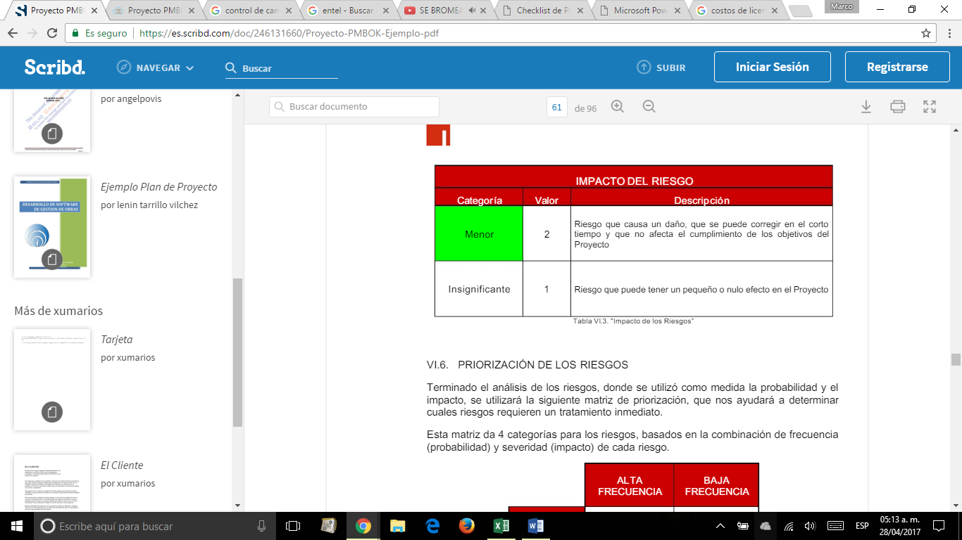

# VI.6. PRIORIZACIÓN DE LOS RIESGOS

Terminado el análisis de los riesgos, donde se utilizó como medida la probabilidad y el impacto, se utilizará la siguiente matriz de priorización, que nos ayudará a determinar cuáles riesgos requieren un tratamiento inmediato. Esta matriz da 4 categorías para los riesgos, basados en la combinación de frecuencia (probabilidad) y severidad (impacto) de cada riesgo.

|  |  |  |
| --- | --- | --- |
|  | ALTA  FRECUENCIA | BAJA  FRECUENCIA |
| ALTA  SEVERIDAD |  |  |
| BAJA  SEVERIDAD |  |  |

Las características de cada riesgo son las que determinan su frecuencia y severidad, y son las que definen el tipo de herramienta que se deberá utilizar para su tratamiento y/o manejo. Cuando los riesgos se caracterizan por ser de alta frecuencia y alta severidad, las herramientas más apropiadas para su manejo y tratamiento son: evitarlo o reducirlo. Si los riesgos son caracterizados por alta frecuencia y baja severidad serán manejados más apropiadamente a través de la retención y/o reducción.

Por otro lado, si los riesgos se caracterizan por tener una alta severidad y una baja frecuencia, se pueden manejar o tratar mejor con transferirlos. Finalmente, si los riesgos caracterizados por baja severidad y baja frecuencia se manejarán mediante la retención. De manera que la matriz quedará de la siguiente manera:

|  |  |  |
| --- | --- | --- |
|  | ALTA  FRECUENCIA | BAJA  FRECUENCIA |
| ALTA  SEVERIDAD | Evitar/Reducir | Transferir |
| BAJA  SEVERIDAD | Retener/Reducir | Retener |

# VI.7. NIVEL DE LOS RIESGOS

Para llegar a establecer cuáles son los riesgos más importantes que pueden llegar a afectar el Proyecto, se ha realizado una categorización de los mismos en base a experiencias de proyectos anteriores. Según esto se establece la siguiente fórmula de cálculo:

Nivel del Riesgo = (Probabilidad x Impacto)

Obteniendo la siguiente Matriz de Riesgos:

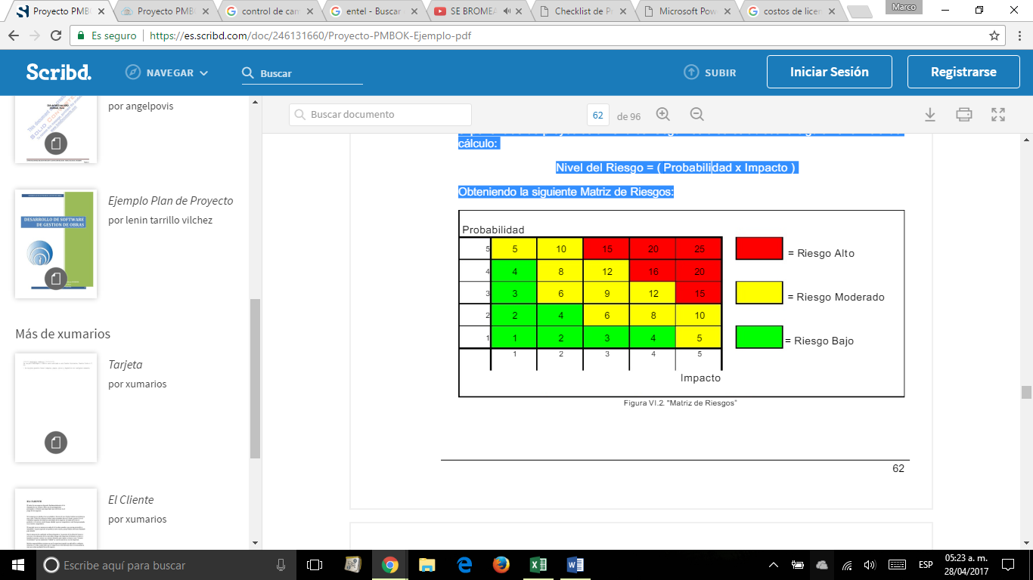

Se muestra a continuación el cálculo realizado para cada uno de los riesgos identificados anteriormente:

|  |  |  |  |  |  |
| --- | --- | --- | --- | --- | --- |
| RIESGOS DEL PROYECTO | | | | | |
| Código | Factor de riesgo | Descripción del Impacto | Probabilidad | Impacto | Nivel |
| 01-01 | Alcance y Entregables del Proyecto | Impacto en hitos de entrega, estimados para el Proyecto, por desconocimiento de estándar de documentación o atrasos cronograma | 3 | 4 | 12 |
| 01-02 | Ampliación del Cronograma | Impacto en la planificación y costos de implementación del proyecto por atrasos originados por el cliente | 3 | 3 | 9 |
| 01-03 | Cambios en el Alcance | Impacto en los costos y cronogramas estimados para la realización del Proyecto | 2 | 3 | 6 |
| 01-04 | Roles y Responsabilidades no definidas íntegramente | Impacto en la organización del proyecto, interlocutores válidos entre el equipo y la empresa pueden provocar retrasos por falta de seriedad | 1 | 4 | 4 |
| 01-05 | Administración de Cantidad | Impacto en la definición de los estándares de rendimiento esperados para los entregables del Proyecto | 2 | 5 | 10 |
| 01-05 | Administración de Cambios | Impacto en la aceptación del cliente respecto del producto final, adición en los tiempos planificados para agregar cambios no controlados según plan | 2 | 4 | 8 |
| 01-07 | Administración de Costos | Impacto en los costos del Proyecto, por no contar con el presupuesto adecuado | 4 | 5 | 20 |
| 01-08 | Métodos de Estimación | Impacto en los costos del Proyecto por falta de herramientas que ofrezcan mayor precisión | 2 | 4 | 8 |
| 01-09 | Uso inadecuado de los estándares en el Proyecto | Impacto en los tiempos de ejecución y gestión del Proyecto, por desconocimiento de metodologías de trabajo | 1 | 3 | 3 |
| 01-10 | Calidad inadecuadas en el Plan de Proyecto | Impacto en la implementación final del Proyecto, los entregables y la valoración y utilización del mismo por parte del cliente | 3 | 4 | 12 |
| 02-01 | Deficiencia en la asignación de recursos | Impacto en la planificación de tiempo por causa de conflictos internos no esperados | 1 | 2 | 2 |
| 02-02 | Habilidades del Equipo de Proyecto | Impacto en los tiempos de ejecución y gestión del Proyecto | 1 | 2 | 2 |
| 02-03 | Desviación de Recursos | Impacto en los tiempos de ejecución del Proyecto por no organización del equipo de Proyecto | 2 | 4 | 8 |
| 02-04 | No disponibilidad de algún determinado Bien o Servicio | Incongruencia entre lo planificado y lo implementado en la ejecución del Proyecto | 3 | 4 | 12 |
| 02-05 | Conflictos de disponibilidad de recursos con otros proyectos | Impacto en Hitos de entrega estimados por redistribución de trabajo o inducción de nuevos miembros en el equipo | 2 | 3 | 6 |
| 03-01 | Integración Sistemas actuales con Proyecto | Problemas en la funcionalidad de los sistemas actuales de la empresa con el nuevo sistema que no permiten su integración y cumplimiento de objetivos | 5 | 5 | 25 |
| 03-02 | Prioridades del Proyecto en conflicto | Impacto en tiempos de entrega y modificaciones en cronograma | 2 | 3 | 6 |
| 03-03 | Prioridades del Proveedor en conflicto | Impacto en los tiempos de implementación técnica del Proyecto por asignación en otros clientes del proveedor. Falta de stock de los equipos a implementar | 2 | 5 | 10 |
| 04-01 | Nueva Tecnología | Adición en los tiempos de ejecución del Proyecto, por desconocimiento del equipo de trabajo | 4 | 5 | 20 |
| 04-02 | Infraestructura requerida | No contar con el espacio y equipamiento necesario para la implementación del proyecto dentro de la empresa | 1 | 4 | 1 |
| 04-03 | Ambiente de Desarrollo | No contar con la plataforma tecnológica para la realización de pruebas y desarrollos necesarios | 1 | 3 | 3 |
| 04-04 | Ambiente de Producción | No contar con la plataforma tecnológica para la prueba de marcha del Proyecto | 1 | 3 | 3 |
| 04-05 | Objetivos de desempeño no realistas | Impacto en la percepción del cliente respecto de la satisfacción de sus necesidades | 4 | 2 | 8 |
| 05-01 | Ocultamiento de información | Deficiencia en la definición del alcance y objetivos del Proyecto | 3 | 2 | 6 |
| 05-02 | Resistencia al Cambio | Adición de tiempo en la implementación del Proyecto | 4 | 2 | 8 |
| 05-03 | Compromiso Gerencial | Retrasos en cronograma y riesgos de aceptación satisfactoria por parte del cliente | 1 | 4 | 4 |
| 06-01 | Objetivos de costos, tiempo y alcance inconsistentes | Adición de tiempo para redistribución y ajustes de presupuesto, cronograma y objetivos | 2 | 4 | 8 |

# VI.8. TÉCNICAS DE MANEJO RIESGOS

Esta etapa consistirá en estructurar un adecuado manejo y control de los riesgos ya identificados, analizados y priorizados en la etapa anterior, a través de acciones factibles y efectivas. Para lograr efectividad en esta etapa, se contará con las siguientes técnicas de manejo del riesgo:

TRANSFERIR

RETENER

EVITAR

REPRODUCIR

* Evitar:

Será siempre la primera alternativa a considerar. Se logra cuando al interior de los procesos se genera cambios sustanciales por mejoramiento, rediseño o eliminación, resultado de unos adecuados controles y acciones emprendidas.

* Reducir o Controlar el Riesgo:

Si el riesgo no puede ser evitado porque crea grandes dificultades operacionales, el siguiente paso es reducirlo al más bajo nivel posible. La reducción del riesgo es probablemente el método más sencillo y económico para superar las debilidades antes de aplicar medidas más costosas y difíciles. Se consigue mediante la optimización de los procedimientos y la implementación de controles. La reducción de la consecuencia y la posibilidad pueden ser referidas como un control del riesgo.

* Retener el Riesgo:

Después de que los riesgos han sido reducidos, podría haber residuos del riesgo (riesgo residual) los cuales serán retenidos. Los planes deben manejar las consecuencias de estos riesgos si ellos ocurrieran, incluyendo la identificación de los medios de financiar el riesgo.

* Transferir el riesgo:

Hace referencia a buscar respaldo y compartir con otro parte del riesgo. Ésta técnica es usada para eliminar el riesgo de un lugar y pasarlo a otro o de un grupo a otro. Asimismo, el riesgo puede ser minimizado compartiéndolo con otro grupo o dependencia.

# 

# VI.9. PLAN DE MANEJO RIESGOS

# VI.9.1. Esquema Manejo de Riesgos

